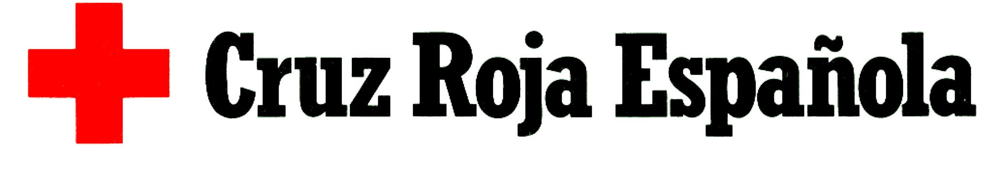

En , a de de 2008

D. , con Documento Nacional de Identidad y domicilio en [ciudad] _________________, como padre/madre y/o tutor de (nombre y 2 apellidos) _______________________________, autorizo de forma voluntaria y con carácter gratuito, a Cruz Roja Española a tomar imágenes y fotografias de la persona arriba indicada, y que las fotografias y el vídeo realizado por Cruz Roja Juventud /Castilla-La Mancha con objeto de difusión de la 19ª Escuela de Verano, pueda ser utilizado por esta entidad de forma atemporal en cualquier acción de información y difusión interna.

En consecuencia, Cruz Roja Española queda autorizada a servirse de las imágenes y testimonios tomadas de los/as participantes y voluntarios/as de la 19ª Escuela de Verano de Cruz Roja Juventud / Castilla-La Mancha para su utilización en la realización de vídeos informativos, comprometiéndose la entidad a no hacer uso de las mismas fuera de los fines de promoción y difusión de actividades institucionales internas.

Y para que conste lo firmo en la fecha y lugar arriba mencionados.

